1. **Diagrama de flujo de la autorización del Dictamen de Procedencia de Viáticos y Pasajes al Extranjero**

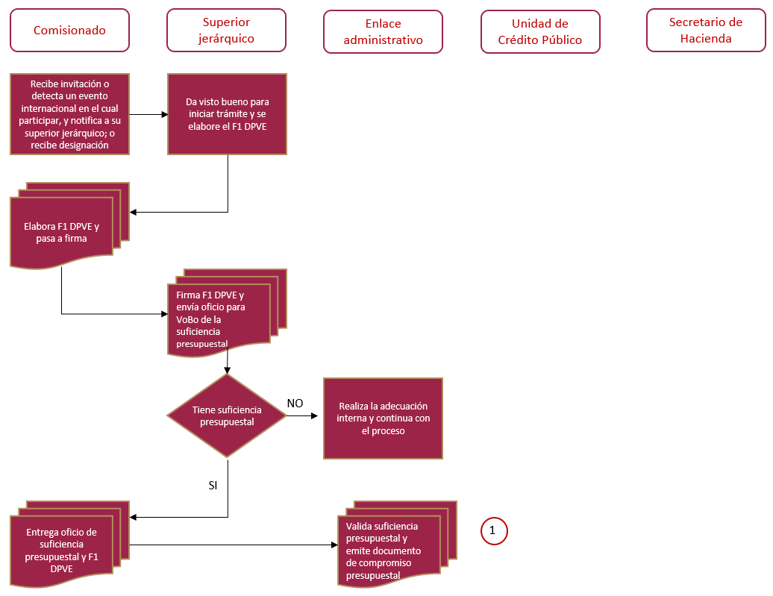

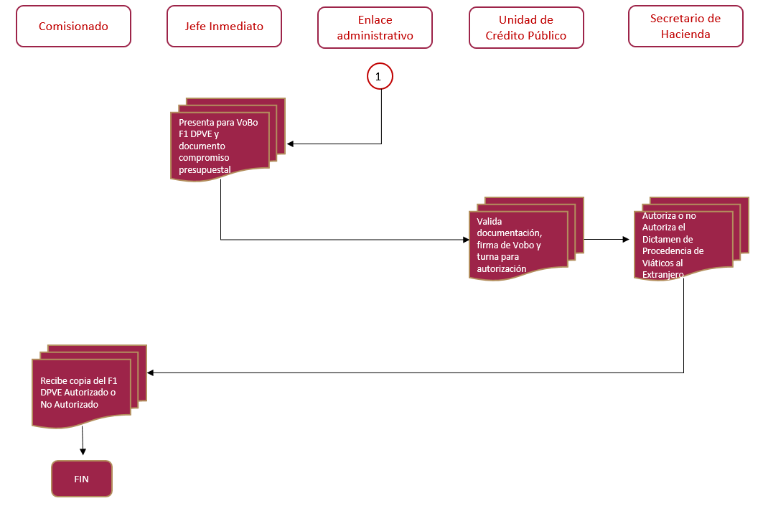

**Nota:** La comprobación, monto de viáticos, pasajes y categorías de los vuelos es responsabilidad de la Oficialía Mayor vía las coordinaciones administrativas.

1. **Cronograma de tiempo empleado para la solicitud y autorización del Dictamen de Procedencia de Viáticos y Pasajes al Extranjero**

|  |  |  |  |
| --- | --- | --- | --- |
| **Área responsable** | **Actividad** | **Tiempo** | **Documento** |
| Comisionado | Recibe invitación o detecta un evento internacional en el cual tiene interés de participar. Posteriormente, notifica al superior jerárquico encargado de las designaciones y/o autorizaciones en su área; o recibe designación para asistir a un evento internacional. |  | Invitación, Designación o Propuesta de Solicitud, agenda del evento, o currículo del curso o taller |
| Superior jerárquico del comisionado | Da visto bueno para iniciar trámite y para que se elabore el Formato de Dictamen de Procedencia de Viáticos y Pasajes al Extranjero. |  | Formato 1 DPVE |
| Comisionado | Elabora Formato de Dictamen de Procedencia de Viáticos y Pasajes al Extranjero y pasa a firma del superior jerárquico encargado de las designaciones y/o autorizaciones en su área. | 1 día | Formato 1 DPVE |
| Superior jerárquico del comisionado | Firma Formato de Dictamen de Procedencia de Viáticos y Pasajes al Extranjero y envía oficio anexando el Formato para visto bueno de la suficiencia presupuestal. | 1 día | Formato1 DPVE y Oficio Suficiencia Presupuestal |
| Comisionado | Entrega Oficio de suficiencia presupuestal, Formato de Dictamen de Procedencia de Viáticos y Pasajes al Extranjero y Agenda del Programa de Trabajo al Enlace administrativo o similar en cada unidad responsable. El oficio de suficiencia presupuestal solo aplicará cuando los viáticos y pasajes sean cubiertos total o parcialmente por la Unidad Responsable. |  | Formato1 DPVE y Oficio Suficiencia Presupuestal |
| Enlace administrativo o similar en cada unidad responsable | Valida suficiencia presupuestal y emite documento de compromiso presupuestal. | 1 día | Documento de compromiso presupuestal |
| Enlace administrativo o similar en cada unidad responsable | En caso de no contar con suficiencia presupuestal, realiza las adecuaciones internas, sin que esto entorpezca el trámite del viático y la comisión. |  | Adecuación presupuestal interna |
| Superior jerárquico del comisionado o en el caso de entidades coordinadas el Titular de la entidad | Presenta para Visto Bueno a la Unidad de Crédito Público de la SHCP, Formato de Dictamen de Procedencia de Viáticos y Pasajes al Extranjero y documento de compromiso presupuestal | 1 día | Formato1 DPVE y Documento de compromiso presupuestal |
| Unidad de Crédito Público de la SHCP | Valida documentación, firma de visto bueno, y turna a la oficina del Secretario de Hacienda y Crédito Público para su autorización. | 1 día | Formato 1 DPVE |
| Secretario de Hacienda y Crédito Público | Autoriza o No Autoriza el Dictamen de Procedencia de Viáticos y Pasajes al Extranjero, y devuelve a Unidad de Crédito Público de la SHCP con copia al área solicitante. | 1 día | Formato 1 DPVE |
| Comisionado | Recibe copia del Formato de Dictamen de Procedencia de Viáticos y Pasajes al Extranjero autorizado o no autorizado. |  | Formato 1 DPVE |
| **Total** | | **6 días** |  |

**Notas:**

1. Previo al llenado del Formato de Dictamen de Procedencia de Viáticos al Extranjero el comisionado, deberá validar –con el enlace administrativo o similar en cada unidad responsable– la disponibilidad de vueltos y horarios.
2. La comprobación de los viáticos y pasajes deberá apegarse a los Manuales o lineamientos de pasajes y viáticos de cada unidad responsable.
3. El proceso de autorización del Dictamen de Procedencia de Viáticos y Pasajes al Extranjero, deberá iniciarse al menos con 15 días hábiles de anticipación para garantizar la suficiencia presupuestal.
4. El nivel mínimo para poder ejercer la representación de la Secretaría de Hacienda y Crédito Público en los eventos internacionales será de Director(a) General Adjunto(a).
5. **Formato de Dictamen de Procedencia de Viáticos y Pasajes al Extranjero (Formato 1 DPVE)**



**Formato 1 DPVE**

**Secretaría de Hacienda y Crédito Público**

**Formato de Dictamen de Procedencia de Viáticos al Extranjero**

|  |  |  |  |  |  |
| --- | --- | --- | --- | --- | --- |
| **I. DATOS GENERALES** | Fecha | **1** |  |  | Folio **2** |
| Nombre de la Persona comisionada solicitante:  **3** | R.F.C.  **4** | | | | No. Empleado  **5** |
| Puesto:  **6** | Clave de la Unidad responsable e Institución  **7** | | | | |
| Objetivo de la comisión:  **8** | Vo.bo. del Enlace Administrativo o similar en cada Unidad Responsable **9** | | | | |
| Justificación:  **10** |

|  |  |  |  |  |  |  |
| --- | --- | --- | --- | --- | --- | --- |
| **II. VIÁTICOS** | | Estancia | | | | Días |
| No. | Lugares a visitar | Del DD/MM/AA | | Al DD/MM/AA | |
| 1 | **11** | **12** |  |  |  | **13** |
| 2 |  |  |  |  |  |  |
| 3 |  |  |  |  |  |  |
| 4 |  |  |  |  |  |  |
| 5 |  |  |  |  |  |  |
| 6 |  |  |  |  |  |  |
| 7 |  |  |  |  |  |  |
| Incluye los siguientes días inhábiles | | **14** |  |  |  |  |
| Los viáticos serán cubiertos: Totalmente por el Gobierno ( ) Parcialmente por el Gobierno ( ) Por un tercero ( ) | | **15** |  |  |  |  |

|  |  |  |  |  |  |  |  |  |
| --- | --- | --- | --- | --- | --- | --- | --- | --- |
| **III. TRANSPORTE AÉREO** | | | | | | | | |
| No. | Fecha | Hora | De: | A: | Hora | Línea Aérea | Vuelo | Vo.Bo. Dictamen de Procedencia |
| 1 | **16** | **17** | **18** |  | **19** | **20** | **21** | Unidad de Crédito Público de la Secretaría de Hacienda y Crédito Público **22** |
| 2 |  |  |  |  |  |  |  |
| 3 |  |  |  |  |  |  |  |
| 4 |  |  |  |  |  |  |  |

# IV. VISTO BUENO Y AUTORIZACIONES

NO Autoriza Secretario de Hacienda y Crédito Público **27**

Nombre y Firma del personal comisionado solicitante **23**

Nombre y Firma del funcionario que autoriza la comisión **24**

Nombre y Firma del Titular de la Institución o Simililar que autoriza la Comisión **25**

Autoriza Secretario de Hacienda y Crédito Público **26**

# El ejercicio de estos recursos es responsabilidad del solicitante y su ejercicio deberá apegarse a la normatividad vigente en la materia.

1. **Instructivo para el requisitado del Formato de Dictamen de Procedencia de Viáticos y Pasajes al Extranjero (Formato 1 DPVE).**
2. **DATOS GENERALES**

|  |  |
| --- | --- |
| **Concepto** | **Se deberá anotar** |
| 1. Fecha | El día, mes y año en que se elabora el oficio de comisión, utilizando dos dígitos por cada dato. |
| 2. Folio | El número consecutivo de recibido por el enlace administrativo o similar en cada unidad responsable. |
| 3. Nombre de la persona comisionada solicitante | El apellido paterno, materno y nombres de la persona que solicita la comisión. |
| 4. R.F.C. | La Clave del Registro Federal de Contribuyentes de la persona comisionada. |
| 5. No. de empleado | El número de empleado de la persona comisionada. |
| 6. Puesto | El puesto y categoría, según el nombramiento de la persona comisionada. |
| 7. Clave de la Unidad Responsable e Institución | La clave de la unidad responsable de adscripción de la persona comisionada y la Institución a la que pertenece. |
| 8. Objetivo de la comisión | La descripción concreta del objetivo de la comisión. |
| 9. Vo. Bo. del enlace administrativo o similar en cada unidad responsable | Nombre y firma del personal de enlace administrativo o similar en cada unidad responsable |
| 10. Justificación | Se deberá enunciar la correlación entre la o las funciones señaladas en el Manual de Organización para cada puesto y los temas y objetivos específicos de la comisión oficial. Ejemplo: un Director de Tecnologías de la Información asiste a un Taller de Seguridad Digital ya que entre sus funciones está la de establecer mecanismos que permitan la administración de la seguridad de la información de la dependencia en materia de TIC. |

1. **VIÁTICOS**

|  |  |
| --- | --- |
| **Concepto** | **Se deberá anotar** |
| 11. Lugares a visitar | El nombre de cada una de las ciudades a visitar, en orden cronológico. |
| 12. Estancia | La fecha de llegada y salida de cada lugar a visitar, especificando el día, mes y año, utilizando dos dígitos para cada dato. |
| 13. Días | El número de días que la persona comisionada destinará en cada lugar. |
| 14. Días Inhábiles | Los días inhábiles contemplados en la comisión a realizar en su caso. |
| 15. Viáticos y pasajes cubiertos | Indicar quién cubre los gastos de viáticos y pasajes (Gobierno, parcialmente o un tercero). |

1. **TRANSPORTE AÉREO**

|  |  |
| --- | --- |
| **Concepto** | **Se deberá anotar** |
| 16. Fecha | El día, mes y año en que realizará cada uno de los vuelos, utilizando dos dígitos para cada dato. |
| 17. Hora | La hora de salida que el personal comisionado solicita. |
| 18. De: A: | El nombre de las ciudades de origen y destino de cada vuelo. |
| 19. Hora | La hora de salida y llegada de cada uno de los vuelos. |
| 20. Línea Aérea | El nombre de la línea aérea por la cual se realizará el vuelo. |
| 21. Vuelo | El número de cada vuelo a realizar. |

1. **VISTO BUENO Y AUTORIZACIONES**

|  |  |
| --- | --- |
| **Concepto** | **Se deberá anotar** |
| 22. VoBo Dictamen Procedencia | Nombre y firma del Titular de la Unidad de Crédito Público de la Secretaría de Hacienda y Crédito Público. |
| 23. Nombre y firma del personal comisionado | El nombre y firma de la persona comisionada. |
| 24. Nombre y firma del funcionario que autoriza la comisión | El Nombre, cargo y firma del servidor público que autorizó la comisión de acuerdo a sus atribuciones señaladas en las disposiciones aplicables, para presentarla al Secretario de Hacienda y Crédito Público. |

|  |  |
| --- | --- |
| **Concepto** | **Se deberá anotar** |
| 25. Nombre y firma del Titular de la Institución o similar que autoriza la Comisión (Solo aplica para entidades coordinadas) | El Nombre, cargo y firma del servidor público que autorizó la comisión en la Institución pública. |
| 26. Autoriza | Firma de Autorizado por el Secretario de Hacienda y Crédito Público. |
| 27. No autoriza | Firma de No Autorización por el Secretario de Hacienda y Crédito Público. |